Google Earth engine para ciencias forestales

Practical Handbook

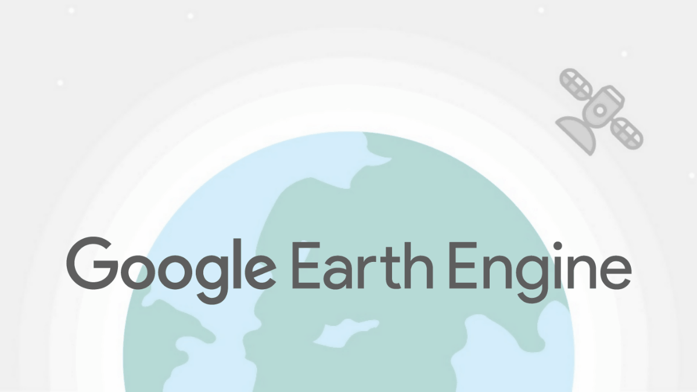

**Autor:**

Javier Pérez Romero

**Directores:**

Francisco Javier Mesa Carrascosa

Rafael María Navarro Cerrillo

Máster de Ingeniería de Montes

Trabajo Fin de Máster

**Contenido**

**1. Introducción**

**2. API Code Editor**

**3. Información disponible**

**4. Procesado de datos**

**a. Filtrados**

**b. Selecciones**

**c. Reducciones**

**d. Operaciones**

**i. Algebraicas**

**ii. Booleanas**

**iii. Convoluciones**

**iv. Otras**

**e. Máscaras**

**f. Correcciones**

**g. Combinación**

**h. Funciones**

**5. Usos de interés**

**a. Cálculos de índices**

**b. Obtención de series temporales**

**c. Métodos de clasificación**

**i. Supervisados**

**ii. No supervisados**

**d. Detección de cambios**

**e. Generar mapas replicables**

**6. Diseño y exportación de resultados**

**a. Gráfico**

**b. Imágenes o mapas**

**c. Videos**

**7. Caso práctico**

# **Introducción**

Los ecosistemas tienen una estructura compleja y dinámica, la cual disponen de conexiones con múltiples componentes. Que sí varían descontroladamente, producirían efectos en cadenas que perjudicarían la sostenibilidad de estos medios naturales. Es por eso, que se requiere de una gestión adecuada para preservar y favorecer los ecosistemas naturales. Para poder realizar las acciones correctas, se requiere información sobre la superficie a tratar. Esta información, sufre una variación en su distribución espacial y también temporal.

Gracias a la teledetección, ha sido posible observar la superficie terrestre del planeta a una amplia escala temporal y espacial. Esto ha hecho, que la gestión de los ecosistemas sea mucho más eficiente y práctica. Ya que, gracias a estas herramientas se ha podido detectar problemas ambientales, como la deforestación que están sufriendo muchos bosques o evaluar patrones o tendencias de la vegetación en zonas inaccesibles. Además, ha permitido cuantificar múltiples bienes y servicios, que hasta la aparición de la teledetección era impensable poder valorar. Ya que, de otra forma, sería imposible poder extenderlo al total del territorio.

Google Earth Engine (GEE) es una plataforma basada en la nube para el análisis geoespacial a escala planetaria que incorpora las capacidades computacionales masivas de Google para abordar una variedad de trabajos ambientales. Permitiendo realizar procesos de teledetección con grandes cantidades de datos, sin la necesidad de almacenarla en tu disco local para poder extraer la información de interés.

Pese a ser una plataforma de supercomputación, GEE está diseñado para ayudar a los investigadores o usuarios a difundir fácilmente sus trabajos. Permitiéndoles producir resultados de forma sistemática una vez que han desarrollado sus algoritmos, incluso pueden crear y compartir aplicaciones iterativas sin ser un programador experto.

Esto, ha hecho que la teledetección cambie su método de procesado clásico, que era mucho más tedioso y que requería mayor tiempo de trabajo para obtener resultados.

A través de la interfaz de programación de aplicaciones (API), que es en lenguaje de programación JavaScript o sincronizándola con Python, se accede al catálogo de datos públicos de varios petabytes, que se ubica en un servicio de computación paralelo de alto rendimiento. Estos datos incluyen una gran variedad de información espacio-temporal, imágenes aéreas y satelitales, en longitudes de onda ópticas y no ópticas, variables ambientales, pronósticos y retrovisores meteorológicos y climáticos, cobertura terrestre, topográficos y sociodemográficos, incluso datos económicos. Además, se puede disponer de otros datos de carácter privado, que el usuario proporcione a la plataforma.

Otro aspecto importante de esta plataforma es la gran cantidad de procesos que se pueden realizar con los datos disponible. Desde crear bases de datos propias con procesos de selección personalizados, hasta realizar con imágenes diferentes tipos de clasificaciones. Esto puede realizarse, gracias a innumerables algoritmos implementados en la plataforma listos para facilitarles los pasos más comunes a los usuarios. Además, gracias la replicabilidad de los códigos, se pueden utilizar muchos pasos de los ejemplos que la propia plataforma proporciona o los algoritmos geoespaciales desarrollados en otros trabajos.

Por todo esto, el objetivo principal de este capítulo, es mostrar la polivalencia que esta plataforma proporciona a los usuarios que trabajan en teledetección. Permitiéndoles disponer de una herramienta de alta potencialidad para la extracción y procesado de múltiples tipos de información espacio-temporales. Para alcanzar esta meta, se mostrarán los datos disponibles, los procesados más comunes, algunos usos en los que se ha empleado esta plataforma y por último, la forma de exportación de los resultados.

# 2. API Code Editor

Previamente, para utilizar esta plataforma el usuario debe darse de alta con una cuenta Gmail en la parte superior derecha “Sign up” del siguiente enlace:

<https://earthengine.google.com/>

Una vez cumplimentado el paso previo, los usuarios van a poder utilizar la interfaz gráfica de usuario (GUI) de esta plataforma, llamada “Code Editor” y que está programada en lenguaje JavaScripts. Su estructura (Figura 1) se compone de 7 partes y para acceder hay que entrar en el siguiente enlace:

<https://code.earthengine.google.com/>

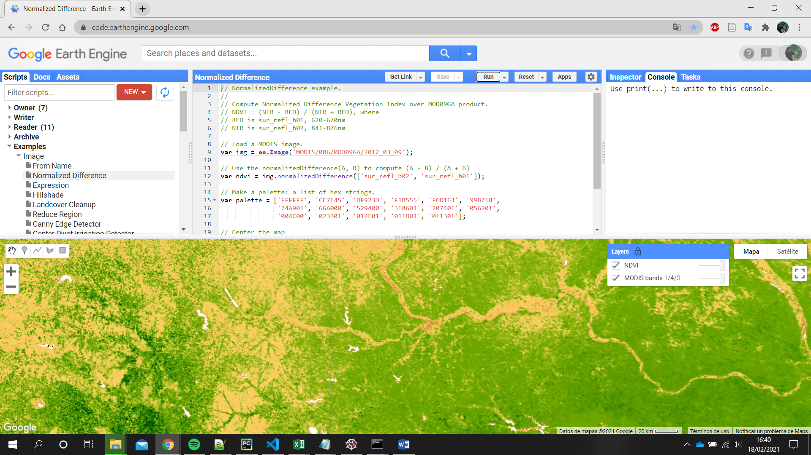

**4**

**2**

**7**

**6**

**5**

**3**

**1**

**Figura 1.** Elementos de la API de Google Earth Engine.

**1. La barra de búsqueda:** aquí se puede buscar lugares en el mundo o conjuntos de datos vectoriales o ráster, sean imágenes únicas o colecciones e importarlas para trabajar con ellas.

**2. Panel de entorno de trabajo (Scripts-Docs-Assets)**: Este panel se encuentra en la parte superior izquierda de la interfaz y contiene 3 pestañas:

-La primera, es “**Scripts**”, donde las listas de scripts se agrupan en 5 grupos (propios, editables, leíbles, archivados y ejemplos). En el primero se almacenan los códigos creados anteriormente y en el último, se pueden ver códigos pregenerados, que muestran algunos procesos que se pueden realizar en el entorno de la API.

-La segunda pestaña es “**Docs**”, donde está la documentación de los algoritmos empleados en la programación de la plataforma. Muestran al usuario los argumentos y atributos que deben llevar cada función.

-La tercera pestaña es “**Assets**”, donde se pueden importar los datos propios de tu disco local como imágenes o tablas vectoriales, para poder trabajar con ellos en la plataforma.

**3. Panel de programación:** Es la parte superior central de la interfaz y aquí, es donde se introduce, edita y ejecuta el código cargado. Dispone de cinco botones que se explican por sí mismos:

-Compartir enlace **“Get Link”**, permite mandar tu trabajo a otro usuario para que compruebe los resultados que obtienes o te ayude a solucionar algún problema de programación.

-Ejecutar **“Run”**, hace que el código se lance a los servidores y empiece hacer las operaciones implementadas.

-Guardar **“Save”**, hace que se almacenen en tus repositorios propios del panel de entorno de trabajo (Parte superior-izquierda).

-Restablecer **“Reset”**, borra por completo todas las líneas de código.

-Aplicación **“App”**, te permite gestionar tu código si ha sido programado para tener una interfaz de aplicación propia creada por el usuario.

**4. Panel de información (Inspector-Console-Tasks):** este panel sirve como área de estado de procesos y se compone de tres pestañas:

-La pestaña del “**Inspector**” actúa como un revisor de puntos sobre el mapa, mostrando la información de las capas cargadas en el mapa.

-La pestaña **“Console”**, muestra las variables que se convoquen por el usuario con la sentencia “print ();”.

-La pestaña **“Tasks”** es donde se ejecuta el proceso de exportación de los resultados.

**5. Herramientas de edición de geometría:** Sirve para dibujar a mano alzada puntos, líneas y polígonos que sirvan con región de interés para tu trabajo.  
**6. Panel de capas:** muestra las capas agregadas al mapa. En la parte superior derecha, verá una barra de capas, y si pasa el cursor sobre ella, verá una lista de las capas que ha agregado y podrá ajustar la transparencia o activar y desactivar capas individuales. También puede cambiar la capa base aquí.  
**7. Ventana de mapa:** Aquí es donde verá las capas de mapa que ha agregado.

# 3. Información disponible

El catálogo de datos geoespaciales disponible en la plataforma (Figura 2.), se agrupa en dos tipos de datos, vectoriales e imágenes ráster. Este último tipo, proceden de fuentes aéreas y satelitales, los datos presentan múltiples variaciones, presentando múltiples variantes puede ser multibandas o de una única banda. Además, estos datos pueden variar por la temporalidad de las escenas, que puede ser estática o dinámica, siendo esta última con la periodicidad correspondiente a la obtención de datos que tenga cada misión satelital. De igual forma, la resolución espacial es variada y depende de la misión o de cada producto. Para comprobar todas estas variantes, simplemente hay que ver la descripción que se hace en los metadatos del producto en cuestión que se está utilizando (Figura 3).

El enlace donde se puede comprobar todo el catálogo disponible es el siguiente:

<https://developers.google.com/earth-engine/datasets/catalog>

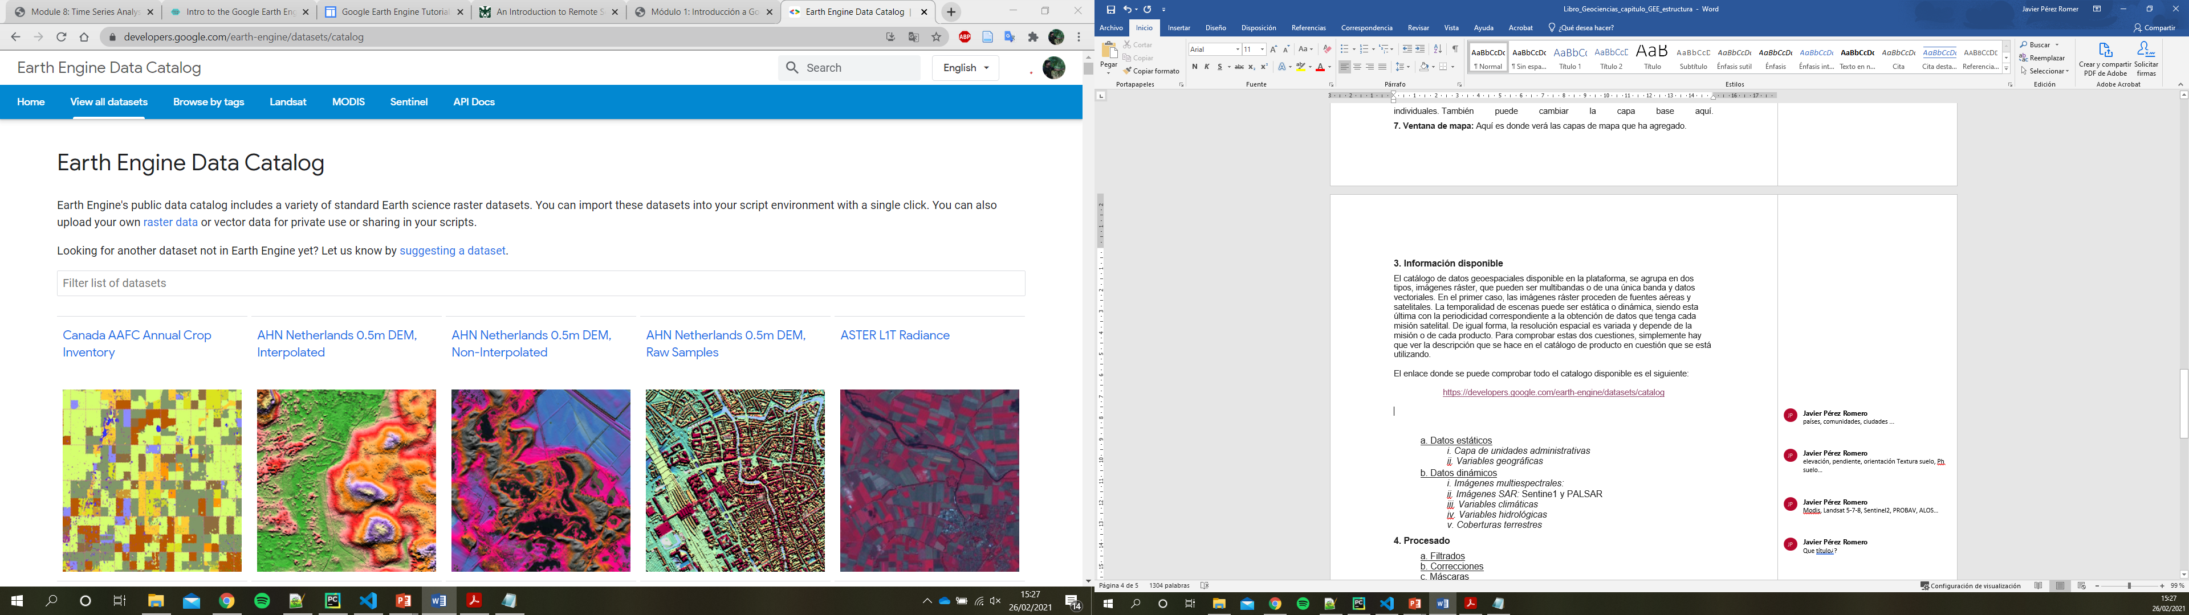

**Figura 2:** Catalogo de datos disponibles GEE

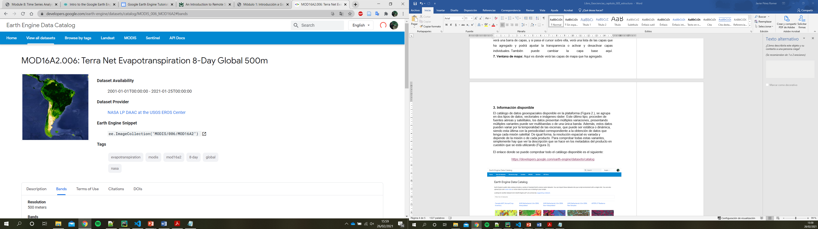

**Figura 3:** Metadatos del producto

Para consultar el catálogo de datos, también se puede realizar la desde la API Code Editor (Figura 4), en la barra de búsqueda se puede escribir el nombre de la colección o de la imagen deseada y puedes revisar toda su información o incluso puedes cargarla al panel de programación para operar con ella.

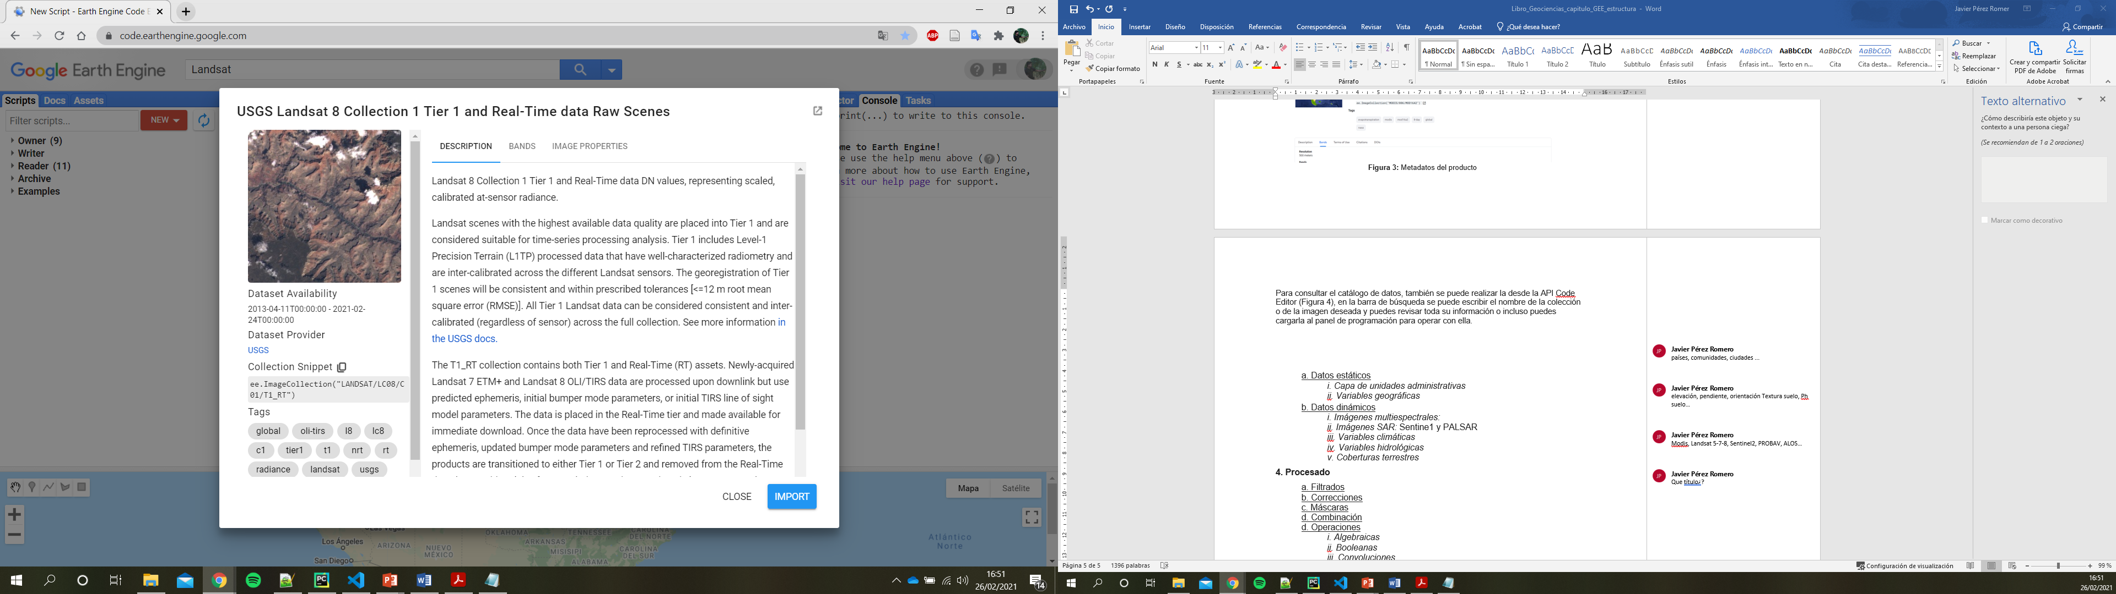

**Figura 4:** Consulta del catálogo en Code Editor.

Para resumir y estructuras en detalle los datos que se encuentra en la plataforma, se va a dividir los datos en la siguiente estructura:

1. **Datos Estáticos**

Estos datos son imágenes o vectores que solo tienen una medición temporal, porque no tienen variación en el tiempo.

1. *Capa de unidades administrativas:*

Son datos en forma vectorial, que tienen una cobertura global. Hay varios niveles de detalle, empezando con capas que tienen el contorno de los países y otras que tienen más detalle, con información a nivel de comunidad o estado y provincias (Figura 5). Estas capas son útiles para filtrar imágenes por región.

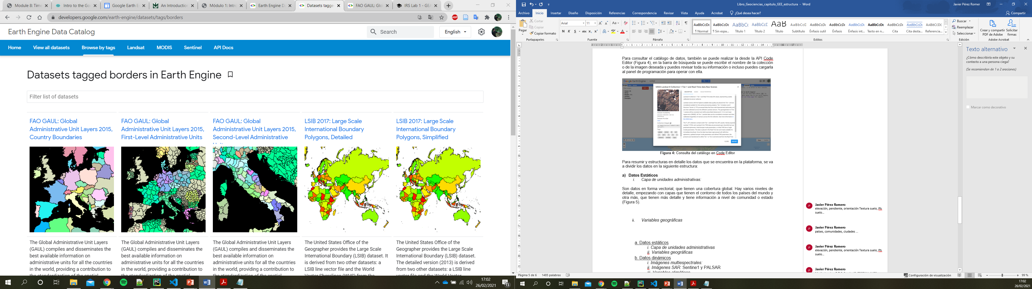

**Figura 5:** Contornos de unidades administrativas.

1. *Variables geográficas*

Este grupo de datos tiene información variada y de diferente distribución espacial, por lo dependerá del lugar de estudio para trabajar con unas variables u otras. Este grupo lo componen los Modelos Digitales de Elevación (DEM) que permiten además de obtener la elevación, conocer la orientación y la pendiente (Figura 6). Junto con las variables de caracterización del suelo (Figura 7) como la textura, profundidad, contenido en carbono, Ph o capacidad de campo del suelo.

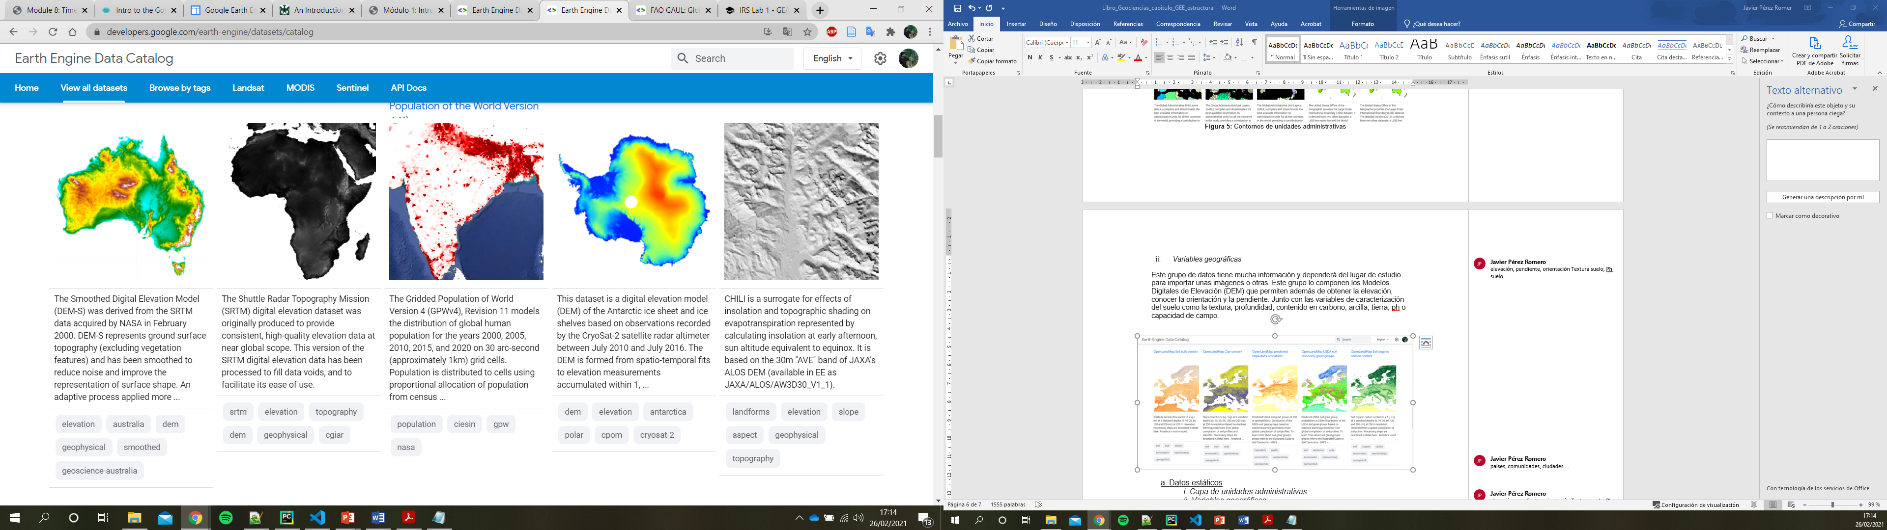

**Figura 6:** DEM.

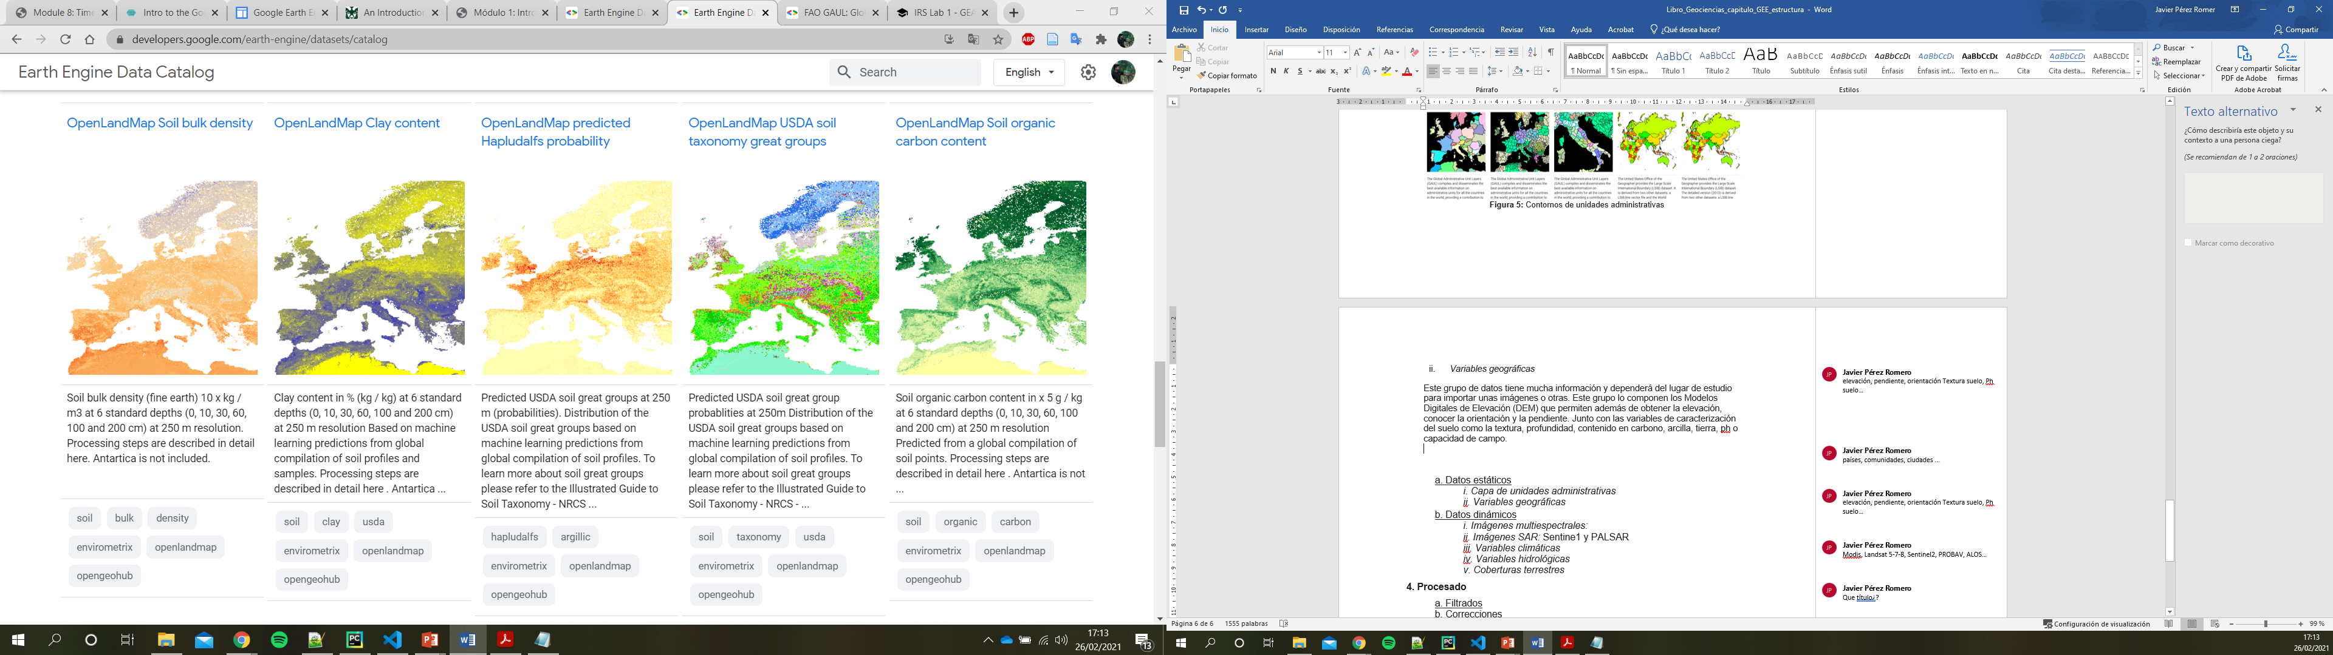

**Figura 7:** Variables de caracterización del suelo.

1. *Variables hidrológicas*

Para completar al grupo anterior y por tanto conocer la estructura estática del terreno, está el grupo de hidrología que contiene un conjunto de métricas como cuencas hidrográficas, flujos superficiales o cuerpos de agua permanentes que ayudan a caracterizar más en profundidad la superficie terrestre.

1. **Datos dinámicos**

Estos datos son imágenes ráster o vectores que varían en el tiempo y que cada cierto periodo, se evalúan y cuantifican nuevamente para tener un registro de su evolución temporal y poder usar sus series históricas.

* 1. *Imágenes espectrales*

Este grupo se puede dividir en dos bloques, hiperespectral y multiespectral. El primero, se compone únicamente por una única misión satelital “Hyperion”, la cual, dispone de imágenes con más de 200 bandas del espectro electromagnético. Mientras que el segundo, son imágenes que disponen de muchas menos bandas y cuyas misiones son muchas más numerosas, entre ellas habría que destacar son Landsat, Modis y Sentinel. Estas colecciones tienen diferentes niveles de procesados en sus imágenes e inclusos tienen productos generados como los índices de vegetación más utilizados como NDVI o EVI, que crean propias colecciones.

* 1. *Imágenes SAR*

Completando el grupo anterior, se encuentran las imágenes de satélites con sensores activos, que permiten ver la superficie terrestre sin la necesidad de energía solar. Estas colecciones la forman la misión satelital de Sentinel 1 y el sensor PALSAR de la Misión ALOS.

* 1. *Variables climáticas*

Este grupo es formado por múltiple base de datos de formato ráster que han sido subidos a la plataforma por diferentes universidades y proyectos de investigación. Por tanto, los datos cubren diferentes regiones espaciales y hay de diferente resolución espacial y temporal. Pero disponen de muchos tipos de datos que permiten caracterizar el clima, como temperaturas máximas, mínimas, medias, precipitaciones, radiación solar, velocidad del viento o evapotranspiración entre otras.

* 1. *Coberturas terrestres*

Para completar el grupo anterior y caracterizar y diferenciar de forma dinámica la superficie terrestre, está la cobertura vegetar y la ocupación que tiene el suelo.

# 4. Procesado de datos

Una vez que se sabe qué información se va necesitar para el estudio, lo primero es crear un directorio de trabajo y un script en la API “Code Editor” para poder procesar toda la información que se va a utilizar. Tras esto, se importa del catálogo de datos o se sube desde tu disco local a tu directorio de trabajo. De esta forma, puedes empezar a trabajar con toda esta información y empezar a acotar para tu zona de estudio y con tus criterios de procesado.

## a. Filtrados

Uno de los principales procesos que aplica cuando se trabaja con colecciones de imágenes es el filtrado de estas. Dado que a los usuarios no le interesa cargar toda la información espacial y temporal que la colección que interesa dispone. Además, también se usar filtrado cuando se trabaja con imágenes únicas o vectores, ya que de igual modo no interesa toda la información espacial que la base de dato contiene.

Los principales filtrados son:

**-Por Región:** este filtro se usa para limitar los datos que se importan al entorno de trabajo solo para la zona de estudio o el área de interés.

.filterBounds()

Este comando se aplica detrás de la colección o imágen que se quiere reducir y dentro del paréntesis, se pone la geometría que hace de delimitador de superficie de interés.

**-Por Fecha:** una vez que se tiene delimitado espacialmente la colección, el siguiente paso es acotar o reducir el rango de imágenes de interés para la fecha de estudio. Este paso puede realizarse con varios comandos.

.filterDate(‘year-month-day’)

Se debe de poner la fecha concreta

.filter(ee.Filter.calendarRange(start,end,'year'))

Start es el año de inicio (ej:1990) y end es el año final (ej: 2000)

.filter(ee.Filter.calendarRange(start,end,’month’))

Start es el mes de inicio (ej:1) y end es el mes final (ej: 12)

.filter(ee.Filter.dayOfYear(start, end))

Start es el día de inicio (ej: 120) y end es el día final (ej: 365)

**-Por Metadatos**: además de filtrar por características temporales y espaciales, se puede filtrar colecciones de imágenes o datos vectoriales por atributos o propiedades concretas de la base de datos.

ee.Filter.metadata(name, operator, value)

Name hace referencia a el atributo o columna de la base de dato sobre la que se quiere filtrar, operator es que tipo de coincidencia (igual, diferente, mayor que o menor que) que filtra la base de dato y value es el valor sobre el que se aplica el operador.

## b. Selecciones

Bandas

Valores

## c. Reducciones

Mosaic

First

## d. Operaciones

* + 1. geométricas

Diferencia

Intersección

Unión

* + 1. imágenes
       - *Algebraicas*

add(), subtract()y divide()

* + - * *Booleanas*
      * *Convoluciones*
      * *Otras*

## f. Máscaras

## g. Correcciones

Topográfica

Correcciones numéricas

Correcciones

## h. Combinación

merge, unir geometrias

cat, unir bandas

## h. Funciones

**5. Usos de interés**

a. Cálculos de índices

b. Obtención de series temporales

c. Métodos de clasificación

*i. Supervisados*

*ii. No supervisados*

d. Detección de cambios

e. Generar mapas replicables

**6. Diseño y exportación de resultados**

a. Gráfico

b. Imágenes o mapas

c. Videos

**7. Caso práctico**